Я переводил только текст, символы смотрите на оригинальных фото.
Практическое занятие № 3
Тема: Решение задач из разных предметных областей.
Цель: Уметь вводить текстовые, числовые данные и формулы в таблицу, редактировать данные,
форматировать данные и таблицу, строить диаграммы.
теоретические сведения
Принципы построения графиков функций и диаграмм
Таблица значений аргумента x представляет собой арифметическую прогрессию. для
определенности будем считать, что x ∈[0,1] и меняется с шагом Δx = 0,1 . табулирование аргумента можно осуществить двумя способами.
Первый способ. В клетки А1 и А2 вводим первое и второе значение x и выделяем эти клетки. После этого устанавливаем указатель мыши на маркер выделенного диапазона и протягиваем его вниз, пока не получим последовательность необходимой длины. 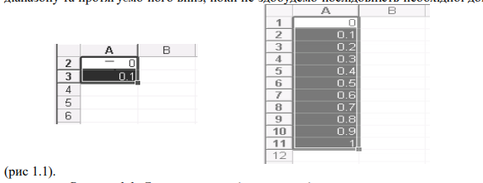
Второй способ. Вводим в клетку А1 первый элемент прогрессии. далее выбираем команду Правка, Заполнить, Прогрессия. В диалоговом окне появится устанавливаем переключатели в положение По столбцам, Арифметическую. вводим значение 0,1 в поле Шаг и 1 в поле Предельноезначение. Далее нажимаем ОК.
Формулу для функции y = f (x) можно вводить непосредственно в клетку В2, или нажав кнопку
на панели инструментов задействовать для этого Мастерфункций. Надо помнить, что запись формулы всегда начинается знаком “=”. Например, для построения графика в клетке В1 набираем
=COS(ПИ()*А1)^2
после чего протягиваем эту клетку с маркер вниз. В диапазоне В1: В11 появится таблица значений функции для соответствующих значений аргумента, которые находятся в диапазоне А1: А11.
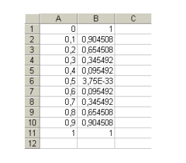
На втором этапе используем Мастердиаграмм. Для этого выделяем диапазон А1: В11 и нажимаем кнопку 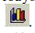
Открывается диалоговое окно, в котором выбираем Тип: точечная, а также вид графика в соседнем окне. Нажимаем Далее- появляется следующее диалоговое окно Исходныеданные. На вкладке Диапазонданных устанавливаем переключатель в положение Ряды в столбцах, и указываем диапазон значений функции А1: В11. На вкладке Ряд в поле Значения Х вводим диапазон А1: А11, а в поле Значения В вводим диапазон В1: В11. Нажимаем Далее. В следующем диалоговом окне есть возможность указать название графика, подписать его, настроить сетку и другие элементы форматирования. . На конечном этапе необходимо указать местоположение графика - на Отдельно листе, или на текущем. Далее натискуемо Готово. Результат построение графика показано на рис. 1.3.
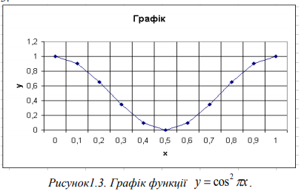
Используя правую кнопку мыши можно дополнительно настроить или изменить элементы форматирования графика и области построения графика. Построение графика параметрически заданной функции почти не отличается от предыдущего алгоритма. На первом этапе строим таблицу значений параметра t
и соответствующих значений функцій x(t) и y(t). Далее выделяем диапазон клеток, где расположены
значения функций x(t) и y(t), и повторяем вышеуказанные действия. Построение поверхности рассмотрим на примере функции 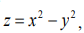 где x, y ∈[−1,1] В диапазон клеток B1: L1 введем последовательность -1, -0.8, ..., 1 для переменной x, а в диапазон А2: А12 – последовательность –1,-0.8, ... ,1
для переменной в клетку В2 введем формулу
=$A2^2-B$1^2
Выделим эту клетку и протянем ее за маркер заполнения так, чтобы заполнить диапазон клеток B2: L12. Таким образом, создана таблица значений функции z при различных значениях переменных x и y.
На следующем этапе выделяем диапазон клеток A1: L12 и запускаем Мастердиаграмм. В первом диалоговом окне выбираем Тип: поверхность. Во втором диалоговом окне проверяем адреса введенных диапазонов входных данных. В третьем диалоговом окне вводим подписи диаграммы и другие элементы форматирования. В четвертом диалоговом окне указываем, где нужно разместить диаграмму. результат построения поверхности представлено на рис. 1.5. При необходимости, изменения графика и настройку элементов форматирования можно выполнять через правую клавишу мыши.
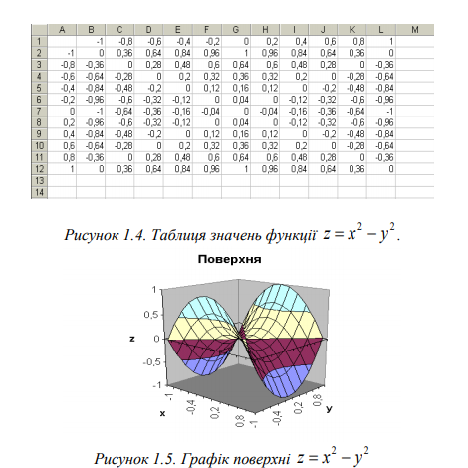
Ход работы
варианты заданий
Для каждого варианта:
а) построить график функции 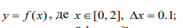
б) построить график параметрически заданной функции;
в) построить график поверхности 